Державний вищий навчальний заклад
Ужгородський університет
Факультет інформаційних технологій

ЛАБОРАТОРНА РОБОТА № 1

Тема: Вступ до веб-розробки

Виконав студент І курсу
спеціальності «Інженерія
програмного забезпечення»
Качала Назарій Тарасович

Ужгород-2026

- Мета: Ознайомлення із командами ping та tracert. Створення базового html-документу та його хостинг.
- Вивчити питання: Структура мереж. ІР-адреси та їх типи. Робота з командами ping та tracert. Хостинг. Структура HTML-документу.
Хід роботи:
- Дізнатись IP адресу свого ПК. Переглянути параметри – можливі DNS налаштування. Яка у вас IPv4 чи IPv6?
Визначення IP-адреси комп'ютера
В терміналі Windows за допомогою команди ipconfig /all отримано мережеві параметри комп'ютера:
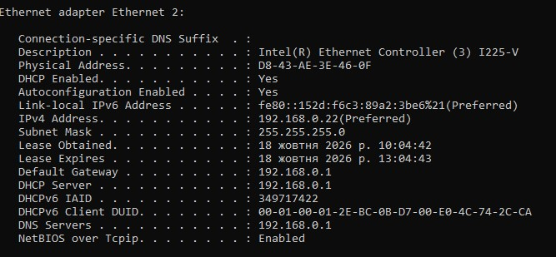
Так визначено:
локальну IPv4-адресу – 192.168.0.22;
маску підмережі 255.255.255.0;
основний шлюз та DNS-сервер 192.168.0.1.
За допомогою сервісу myip.com було перевірено зовнішню IP-адресу.
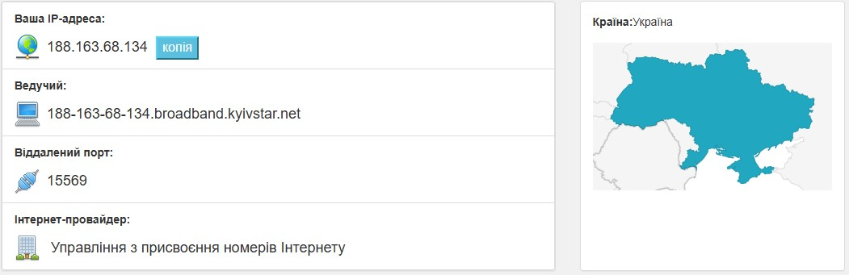
Internet Protocol address 19.168.0.22 – це числова мітка мого комп’ютера, підключеного до мережі, для взаємодії із іншими комп’ютерами мережі.
Через Систему Доменних Імен (Domain Name System) мій комп’ютер розпізнає не лише цифрові IP-адреси інших комп’ютерів мережі, але й їхні словесні назви, що є значно зручніше.
Таким чином, через IP-адрес мій комп’ютер ІДЕНТИФІКОВАНИЙ та визначене його мережеве МІСЦЕЗНАХОДЖЕННЯ (Україна).
Мій комп’ютер використовує четверту версію специфікації IP-адресів (IPv4). Це давніші IP-адреси (з 1983 року), визначені 32-бітними числами. На сьогодні IP-адресів, зокрема локальних лінків, так багато, що для більшого адресного простору вже треба 128-бітні числа (IPv6). Проте, IPv4 ще повністю себе не вичерпали.
- Робота з командами ping та tracert (win)
За допомогою команди ping (час затримки передачі даних «туди-назад») було проведено перевірку мережевого з'єднання із сервером moodle.uzhnu.edu.ua та з DNS-сервером Google (8.8.8.8).
Спочатку в термінал Windows введено команду ping moodle.uzhnu.edu.ua:
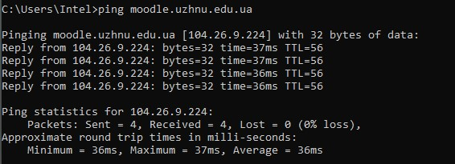
(moodle) – затримка в-середньому 36 мс, втрат пакетів – 0%.
Щоби переглянути ping адреси DNS Google користаємось командою ping 8.8.8.8:
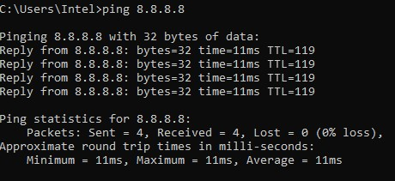
(DNS) – затримка передачі даних в-середньому 11 мс, втрат пакетів – 0%.
Потім до терміналу Windows вводимо команду tracert moodle.uzhnu.edu.ua. (показує точний маршрут пакетів даних між моїм комп’ютером та сервером). Видно такі маршрути проходження пакетів до серверів.
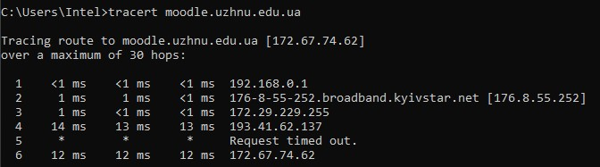
(moodle)
Щоби переглянути адреси DNS Google користаємось командою tracert 8.8.8.8
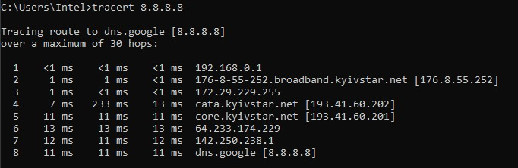
(DNS)
Видно час затримки кожного переходу від сервера до сервера (хопи, hops) – найдовше 233 мс, також – перелік усіх вузлів (IP-адресів, роутерів тощо) для визначення місця поломки (поломок немає).
В результаті продемонстровано два методи діагностики мережі (ping/tracert), зокрема методами визначення затримок та помилок передавання даних.
- Ознайомлення із хостингом
Хостинг – це не просте підключення комп’ютера до інтернет-мережі через IP-адреси та DNS, але й здавання клієнтам в оренду вільного простору самого сервера. Інакше, кожний, хто хотів би мати свій вебсайт в інтернеті, мав би мати власний сервер із усією громіздкою інфраструктурою.

Один із таких безкоштовних хостингів є www.zzz.com.ua (його стартова сторінка та панелі керування – див. скрін).
Спочатку заходимо на сайт www.zzz.com.ua. Створюєм акаунт в основній його пошті та досліджуємо панель інструментів
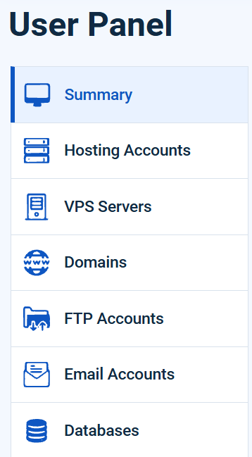

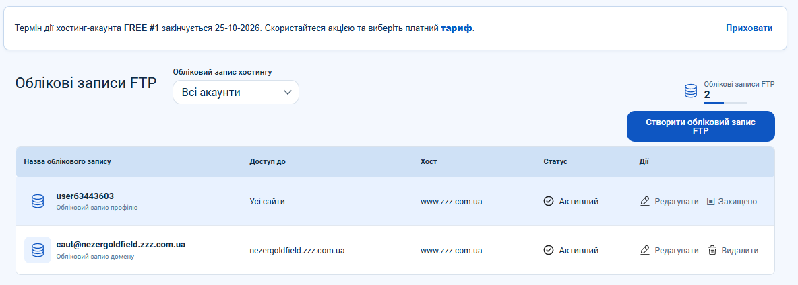
Серед основних його розділів, зокрема, є керування доменами, FTP-акаунтами, базами даних, ресурсами хостингу тощо.

4. Створення HTML-документа
За допомогою Visual Studio Code було створено HTML-документ, index.html, який містить основні структурні теги HTML, заголовок із ПІБ та текстову інформацію.
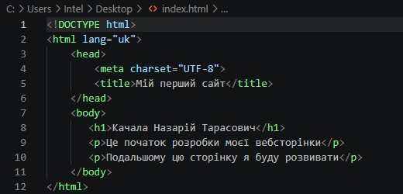
Створений файл було відкрито локально через інтегрований браузер в Visual Studio Code.
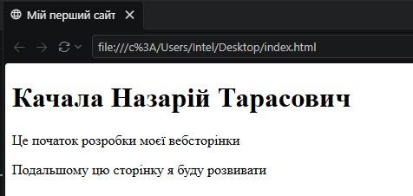
У результаті перевірено правильність відображення HTML-сторінки.

5. Завантаження сайту на хостинг
Створений HTML-документ було завантажено на хостинг за допомогою менеджера FTP (File Transfer Protocol, протокол передачі даних).
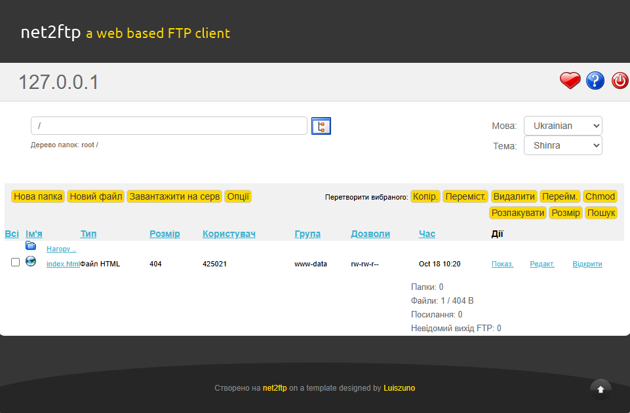

Після завантаження перевірено доступність вебсторінки через доменне ім'я.

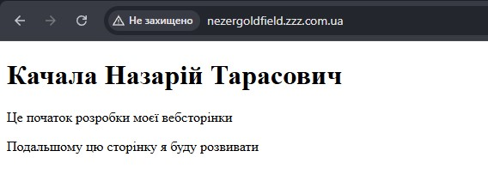

Також досліджено стан HTTPS/SSL-з'єднання та встановлено, що браузер позначає його як незахищене.

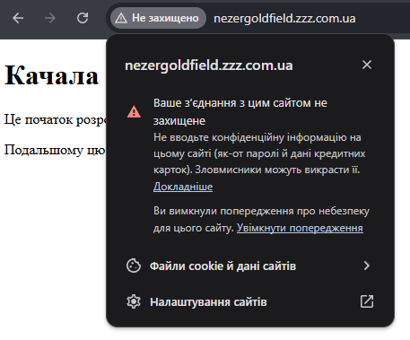

Дослідити права доступу до файлів мені не вдалося.

6. Дослідження Chrome DevTools
За допомогою інструментів розробника Google Chrome було розглянуто структуру HTML-документа, вкладки Elements, Network та Console. Досліджено можливості тимчасового редагування тексту та стилів без внесення змін до початкового файлу.
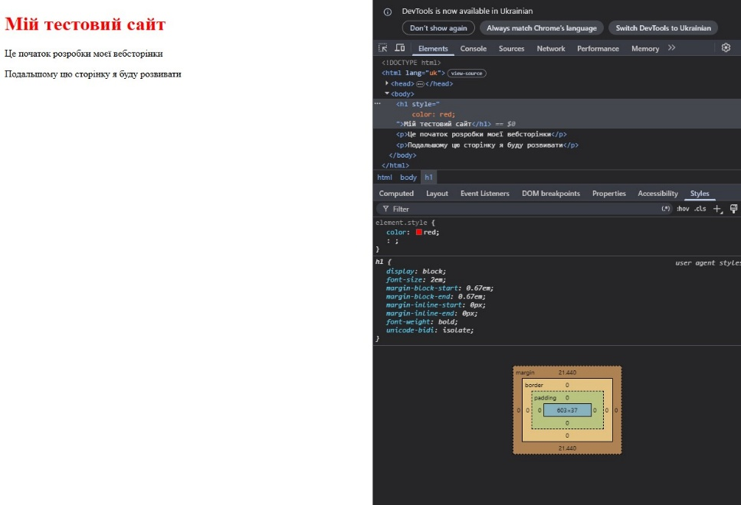
Вкладка Elements показує код сторінки, який можна змінювати. При цьому міняються розміри, колір, фон, текст, шрифт та інші елементи сторінки.
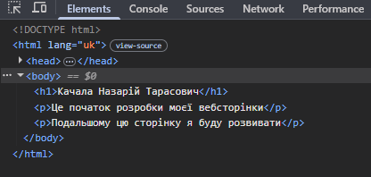
Вкладка Network показує файли сайту, час їхнього завантаження та ймовірні помилки завантаження.
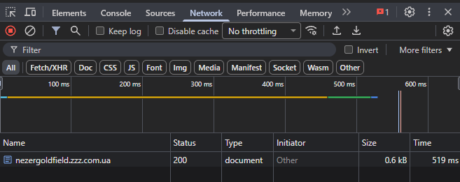
Вкладка Console це інтерактивна панель для виведення логів, попереджень та помилок JavaScript, а також для виконання скриптів прямо на сторінці в режимі реального часу.
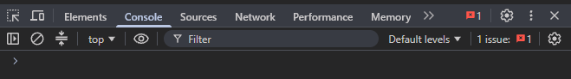
DevTools ще надає можливість бачити мобільну версію сторінки, cookies та кеш, сховища збережених елементів (Local Storage, Session Storage) тощо.
Після оновлення повертається стартовий вигляд сторінки.
Таким чином, отримано загальне уявлення про принципи розміщення вебсайтів у мережі Інтернет.

7. Демонстрація ідеї власного веб-сайту
Концепція веб-сайту (Steam Game Roulette)
Концепція майбутнього веб-сайту полягає у створенні інтерактивного колеса рулетки, за допомогою якого користувачі зможуть випадковим чином вибирати гру з крамниці Steam.

На головній сторінці буде рулетка, яка випадковим чином вибиратиме одну гру зі списку щоразу, коли ви натискатимете кнопку «Spin». Користувач зможе побачити назву, зображення, короткий опис і посилання на відповідну сторінку в Steam.
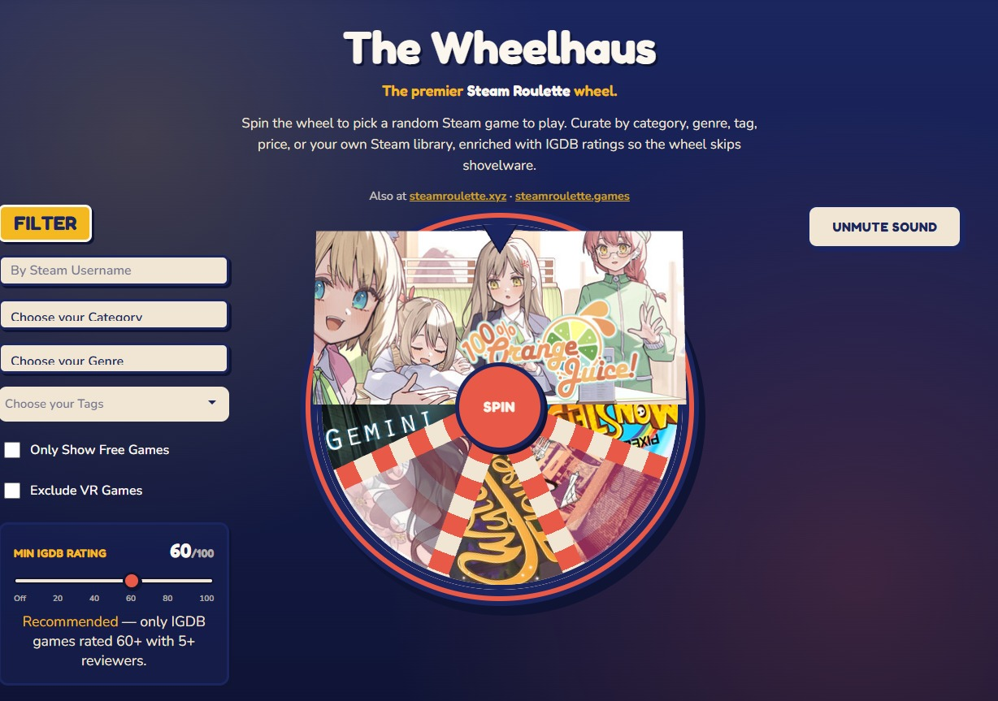
Однією з основних функцій буде фільтрація ігор за категоріями та жанрами. Наприклад, користувач зможе вибрати перегляд лише стратегій, RPG, симуляторів, шутерів або пригодницьких ігор. У такому випадку рулетка вибиратиме лише з цієї категорії.
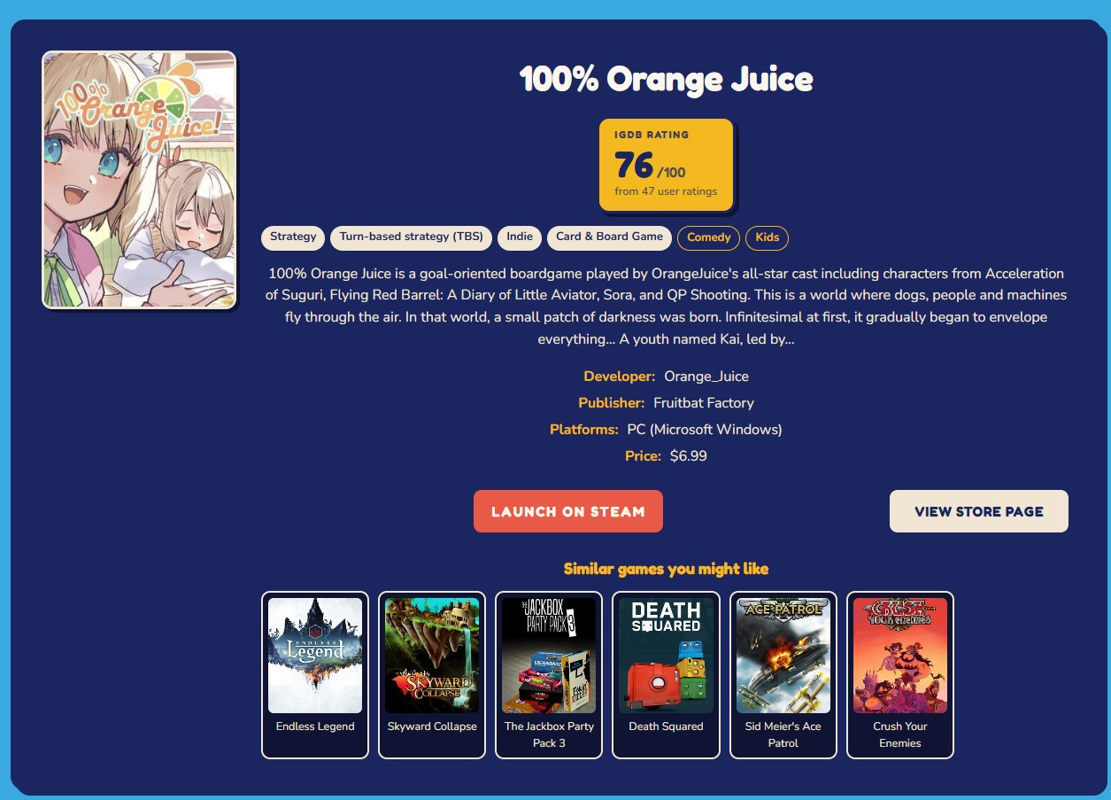
Також планується реалізувати інтеграцію з бібліотекою користувача. Завдяки цьому користувач зможе запускати рулетку не з усіх ігор платформи, а лише з тих, що є в його/її бібліотеці. Це дозволить знаходити випадкові ігри серед раніше куплених, які ви ще не пройшли, або проєкти, про які ви просто забули.

Очікується, що сайт буде оформлений у темних кольорах із відступами в стилі Steam. Анімоване колесо рулетки домінуватиме на головній сторінці, а навколо нього будуть розташовані налаштування категорій, перемикач джерела ігор та інформаційна область із результатами вибору.

У перспективі сайт можна доповнити історією випадкових виборів, можливістю виключати певні ігри з рулетки та зберігати власні налаштування.

ВИСНОВОК
В ході даної лабораторної роботи було опрацьовано теоретичний матеріал по архітектурі комп’ютерних мереж та принципу їх роботи.

Встановлено, що IPv4 адреса мого комп’ютера (192.168.0.22) є унікальною для підключення до мережі, що визначає як його ідентифікацію, так і місцезнаходження (Україна).

Також встановлено, що DNS-сервер (основний шлюз) має унікальну адресу 192.168.0.1.
Для роботи з командами ping та traceroute було проаналізовано теоретичний матеріал за посиланням: https://henry.gov.cx.ua/ukraincyam/yakiy-zv-39-yazok-mizh-ping-i-traceroute.html та встановлено принципову різницю між ними (traceroute не тільки визначає час передачі даних, як ping, але й надає маршрут з можливими затримками чи помилками). Це дозволяє використовувати утиліти як методи діагностики мережі.

Хостинг надає користувачам вільний простір як найзручніший спосіб створити власний вебсайт, зокрема на платформі www.zzz.com.ua.

Мовою розмітки HTML (Hyper Text Markup Language) моя сторінка була структурована, перевірена на помилки та завантажена на хостинг.

Вирішення проблеми із незахищеністю з’єднання із моїм сайтом, а, отже, можливістю зловмисників бачити конфіденційну інформацію бачу в наступному:
- Не вносити таку інформацію або камуфлювати її;
- Перевести сайт із відкритого HTML на сертифікований зашифрований протокол HTMLS, проте, це завжди не спрацьовує;
- Можливо, якось зашифрувати доступ до моєї сторінки через авторизацію та пароль;
- Ще варіант – резервне копіювання даних сторінки.

Інструменти Chrome DevTools при глибшому опрацюванні мають можливості вирішити проблему незахищеності з’єднання сайтів.

Створення мого першого сайту показало безмежні можливості в самовираженні розробника, коли все обмежено тільки його власною фантазією.

